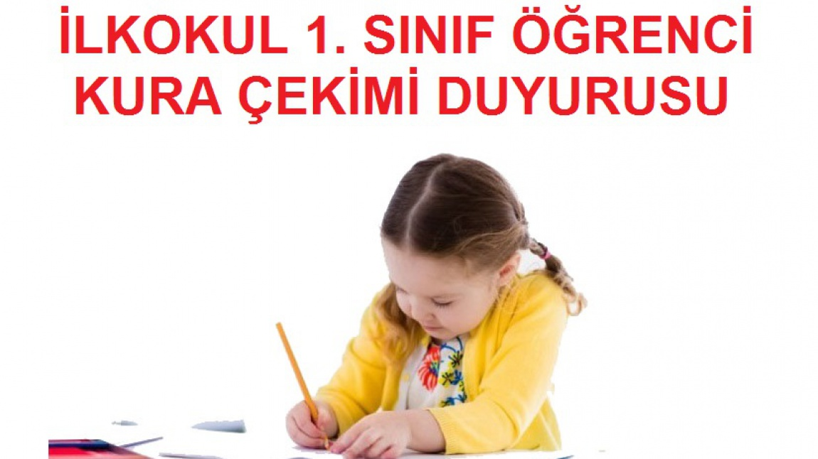

Sayın Velilerimiz,

Okulumuz 1. sınıfına aday kayıt yeni kayıt yaptıran öğrencilerimizin şube ve öğretmenlerini belirlemek için kura işlemi 28/08/2020 tarihinde saat 11:00'da Şarkikaraağaç İnönü İlkokulu Z Kütüphanemizde yapılacaktır.

**Sınıf Kura İşlemine Gelirken Uyulması Gereken Kurallar:**

* Okul Bahçesine ve kura çekimine covid-19 nedeniyle hiçbir velinin girmesine izin verilmeyecek.
* Kura yerine giriş ve çıkışta mutlaka el dezenfektanı kullanılacaktır.
* Komisyon üyeleri maskeli işlem yapacaktır.
* Kura çekimi 11:00 'da başlayacaktır.
* Girişte temassız ateş ölçümü yapılacaktır. Vücut ısısı 37,5 derece ve üzeri olan komisyon üyelerinin girişine izin verilmeyecek ve sağlık kuruluşuna yönlendirilmesi yapılacaktır.

Kura çekimi sonrasında belirlenen sınıflar ve öğrenci listeleri yazılı doküman olarak duyurulacaktır. Kura sonrası sınıf öğretmenleri tarafından whatsapp veli grubu oluşturulacak ve uzaktan eğitimle ilgili gerekli duyurular yapılacaktır.

Kura çekiminde önce A,B ve C şube öğrencileri belirlenecektir.Sonra öğretmenlerin hangi şubeyi okutacaklarına dair çekim işlemi yapılacaktır.

**Önemli: Şube Belirleme Kura Komisyonu tarafından, kura çekiminin COVİD-19 salgını nedeniyle velilerimizin katılımı olmadan yapılmasına karar verilmiştir.**

**Not: Toplantı tutanağı aşağıya eklenmiştir.**

**Tüm öğretmenlerimize ve öğrenci velilerimize önemle duyurulur.**